**aplikasi aljabar lanjar**

**DENGAN MEtode numerik**

**IF2123 Aljabar Geometri**

**SEMESTER III 2017-2018**

Disusun oleh:

M. Sulthan Adhipradhana 13516035

Faza Fahleraz 13516095

M. Farhan 13516093



**TEKNIK INFORMATIKA**

**SEKOLAH TEKNIK ELEKTRO DAN INFORMATIKA**

**INSTITUT TEKNOLOGI BANDUNG**

**2017**

1. DESKRIPSI MASALAH

Pada tugas besar ini, dibuat program dengan spesifikasi dapat menghitung solusi Sistem Persamaan Linear secara numerik. Program ini dibuat dengan bahasa pemrograman Java dengan menggunakan metode Gauss-Jordan. SPL dapat mempunyai solusi unik, banyak solusi, atau tidak mempunyai solusi. SPL juga dapat menentukan persamaan polinom interpolasi.

Karena perhitungan menggunakan representasi bilangan titik-kambang (floating point) di

dalam komputer, maka untuk meminumkan galat perhitungan, digunakan strategi

pivoting dalam memilih baris yang dijadikan basis dalam operasi baris elementer.

1. TEORI SINGKAT

Matriks eselon merupakan matriks yang mempunyai ciri :

1. Pada baris tak nol maka unsur tak nol pertama adalah 1

(membuat satu utama).

1. Pada baris yang berturutan, baris yang lebih rendah

memuat 1 utama yang lebih ke kanan.

1. Jika ada baris nol (baris yang semua unsurnya nol), maka

ia diletakkan pada baris paling bawah.

Jika ketiga sifat tersebut terpenuhi, maka matriks ini disebut eselon baris. Jika pada kolom yang memuat 1 utama unsur lainnya bernilai nol, maka matriks ini disebut matriks eselon tereduksi.

Operasi baris elementer (OBE) merupakan operasi aritmatika (penjumlahan dan perkalian) yang dikenakan pada setiap unsur dalam suatu baris pada sebuah matriks.

Operasi baris elementer meliputi :

1. Pertukaran Baris
2. Perkalian suatu baris dengan konstanta tak nol
3. Penjumlahan hasil perkalian suatu baris dengan konstanta

tak nol (seperti butir 2) dengan baris yang lain.

Ketika OBE dilakukan pada suatu matriks sehingga terbentuk matriks eselon bairs, maka proses ini disebut Eliminasi Gauss. Jika proses ini dilakukan hingga terbentuk matriks eselon baris tereduksi maka proses ini disebut Eliminasi Gauss-Jordan.

Operasi baris elementer digunakan untuk memecahkan permasalahan sistem persamaan linear multivariabel. Ketika terbentuk matriks eselon baris, terdapat 3 kemungkinan solusi yaitu :

1. SPL mempunyai solusi tunggal

SPL memiliki solusi tunggal ketika matriks berbentuk segitiga atas dan tidak mempunyai baris nol.

1. SPL mempunyai solusi tak hingga banyak

SPL memiliki banyak solusi ketika matriks mempunyai baris nol.

1. SPL tidak mempunyai solusi

SPL tidak mempunyai solusi ketika terdapat satu baris yang mempunyai kontanta nol namun memiliki nilai.

Tatancang pemorosan (*partial pivoting*) merupakan metode yang digunakan untuk memperkecil galat pada saat eliminasi Gauss-Jordan. Metode ini menukar baris sehingga baris dengan elemen nilai mutlak terbesar berada paling atas dan baris dengan elemen nilai mutlak terkecil terletak paling bawah. Jika tidak dilakukan tatancang pemorosan pada matriks dengan elemen mendekati nol, maka galat yang terjadi besar.

Interpolasi polynomial adalah suatu cara untuk memperkirakan suatu fungsi dengan menggunakan polynomial. Interpolasi menaksir nilai dari suatu kurva dengan mencari solusi persamaan linear melalui titik-titik yang dilalui oleh kurva. Interpolasi bertujuan untuk menaksir nilai-nilai yang berada di antara titik.

1. IMPLEMENTASI PROGRAM

Untuk membuat program yang dapat menyelesaikan sistem persamaan linear dengan menggunakan operasi baris elementer, maka kami membuat 2 file yaitu :

1. Kelas Matrix

* Kelas Matrix berisi atribut-atribut meliputi :

1. Mat, yaitu implementasi fisik dari matriks
2. rowSize, yaitu nilai efektif dari baris matriks
3. colSize, yaitu nilai efektid dari kolom matriks

* Kelas Matrix berisi metode meliputi :

1. Kontruktor Matrix

Terdapat 3 jenis konstruktor, 1 untuk membuat matriks kosong tanpa parameter, 1 dengan menggunakan parameter, dan 1 lagi untuk mengcopy matriks

1. Setter setRowSize

Untuk menentukan ukuran baris

1. Setter setColSize

Untuk menentukan ukuran kolom

1. Getter getRowSize

Untuk mendapatkan ukuran baris

1. Getter getColSize

Untuk mendapatkan ukuran kolom

1. Prosedur read

Untuk membaca matriks biasa dari input keyboard

1. Prosedur readFromFile

Untuk membaca matriks biasa dari file eksternal

1. Prosedur readForHilbert

Untuk membaca matriks Hilbert dari keyboard

1. Prosedur readForHilbertFromFile

Untuk membaca matriks Hilbert dari file eksternal

1. Prosedur readForInterpolation

Untuk membaca interpolasi dari keyboard

1. Prosedur readForInterpolationFromFile

Untuk membaca interpolasi dari file eksternal

1. Prosedur write

Untuk menampilkan matriks ke layar

1. Prosedur writeToFile

Untuk menampilkan matriks ke file eksternal

1. Prosedur writeInterpolationAsFunctionApproximation

Untuk menaksir nilai ke layar

1. Prosedur writeInterpolationAsFunctionApproximationToFile

Untuk menaksir nilai ke file eksternal

1. Prosedur writeGaussJordan

Untuk menampilkan matriks eselon baris tereduksi

1. Prosedur writeGaussJordanToFile

Untuk menampilkan matriks eselon baris tereduksi ke file eksternal

1. Prosedur writeInterpolationSolution

Untuk menampilkan persamaan interpolasi ke layar

1. Prosedur writeInterpolationSolutionToFile

Untuk menampilkan persamaan interpolasi ke file eksternal

1. Prosedur writeGaussJordanSolution

Untuk menampilkan solusi dari SPL ke layar

1. Prosedur writeGaussJordanSolutionToFile

Untuk menampilkan solusi dari SPL ke file eksternal

1. Function power

Sebagai fungsi pangkat

1. Function getMaxAbsColIndex

Untuk mencari index dari elemen absolut terbesar pada suatu kolom

1. Prosedur swapRow

Untuk menukar baris

1. Prosedur moveUpPivot

Untuk menukar baris dengan elemen absolut terbesar

1. Prosedur divideRow

Untuk membagi suatu baris dengan konstanta

1. Prosedur substractRow

Untuk mengurangkan suatu baris dengan baris lainnya

1. Function isZeroRow

Untuk menentukan apakah baris tersebut bernilai nol

1. Function hasZeroRow

Untuk menentukan apakah ada baris bernilai nol pada matriks

1. Function isWeirdRow

Untuk menentukan apakah ada baris dengan elemen 0 tapi pada kolom terakhir bukan 0

1. Function hasWeirdRow

Menentukan apakah pada suatu matriks terdapat baris 0 dengan elemen pada kolom terakhir bukan 0

1. Function isNoSolution

Menentukan apakah SPL tidak mempunyai solusi

1. Function isInfiniteSolution

Menentukan apakah SPL mempunyai banyak solusi

1. Function getLeadingOneIndex

Menentukan indeks baris dengan elemen satu utama dengan parameter kolom

1. Function getRowIndexWithLeadingOneAt

Menentukan indeks kolom dengan elemen satu utama dengan parameter baris

1. Prosedur deleteRow

Untuk menghapus suatu baris pada matriks

1. Prosedur deleteZeroRows

Untuk menghapus baris dengan elemen yang berisi nol

1. Prosedur gaussJordanElimination

Untuk melakukan eliminasi Gauss Jordan dalam menyelesaikan SPL

1. EKSPERIMEN
2. Testcase Ke-1

0.31x1 + 0.14x2 + 0.30x3 + 0.27x4 = 1.02

0.26x1 + 0.32x2 + 0.18x3 + 0.24x4 = 1.00

0.61x1 + 0.22x2 + 0.20x3 + 0.31x4 = 1.34

0.40x1 + 0.34x2 + 0.36x3 + 0.17x4 = 1.27

Saat SPL ini diinput ke program :

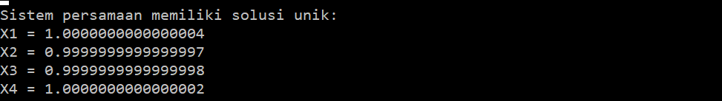

Hasil dari X2 dan X3 terjadi karena galat titik kambang

1. Testcase Ke-2

x1 + 7x2 – 2x3 + 8x5 = -3

x1 + 7x2 – x3 + x4 = 2

2x1 + 14x2 – 4x3 + x4 – 13x5 = 3

2x1 + 14x2 – 4x3 + 16x5 = -6

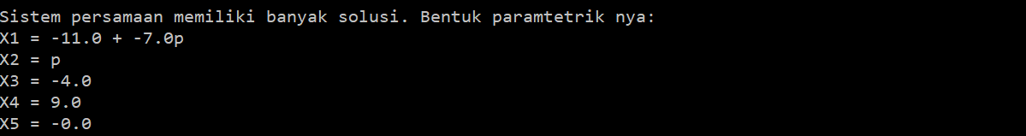

1. Testcase Ke-3

Testcase ketiga digunakan untuk Matriks Hilbert, berikut untuk input n = 10

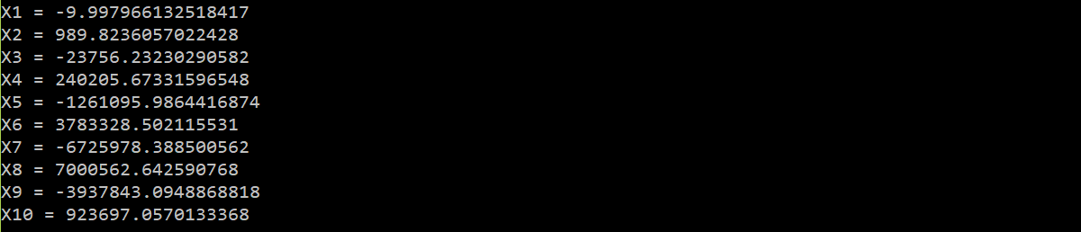

Berikut solusi untuk n = 20

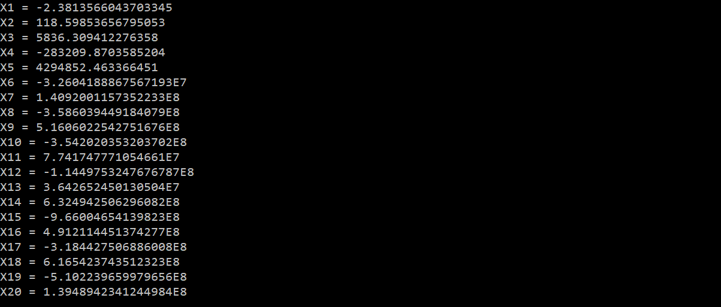

1. Testcase Ke-4

Sebuah perusahaan di AS memperoleh keuntungan (sebelum dipotong pajak)

sebesar $100,000. Perusahaan setuju untuk mengkontribusikan 10% dari

keuntungannya (setelah dipotong pajak) untuk Corporate Social Responsibility

(CSR). Perusahaan membayar pajak daerah sebesar 5% dari keuntungannya

(setelah dipotong CSR) dan pajak federal sebesar 40% dari keuntungangannya

(setelah dipotong CSR dan pajak daerah). Berapa banyak uang yang

dibayarkan perusahaan untuk pajak daerah, pajak federal, dan CSR? Modelkan

ke dalam SPL dan selesaikan dengan Gauss/Gauss-Jordan.

Dengan memodalkan dalam SPL dan dibuat ke bentuk matriks maka :

Profit CSR PD PF

[ 1 0 0 0 | 100.000 ]

[ - 0,1 1 0 0 | 0 ]

[ 0 0,05 1 0 | 5.000 ]

[ 0 0,4 0,4 1 | 40.000 ]

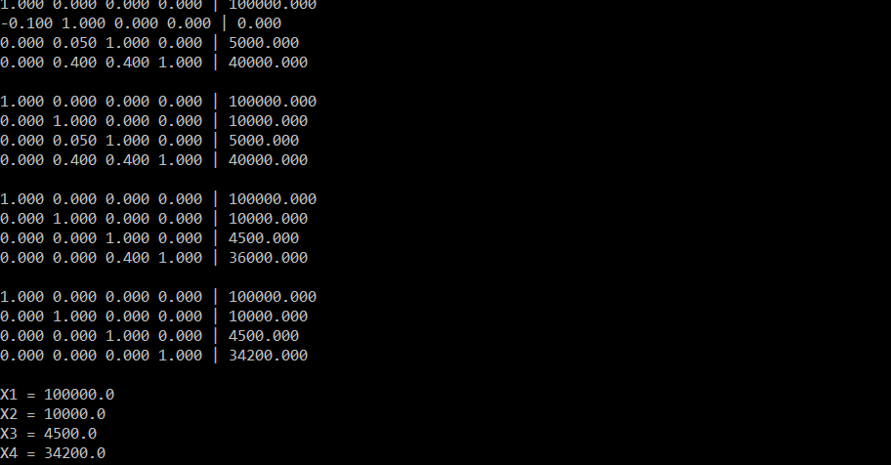

1. Testcase Ke-5

Testcase kelima adalah menentukan Solusi Persamaan Linear dari Rangkaian Listrik sebagai berikut :

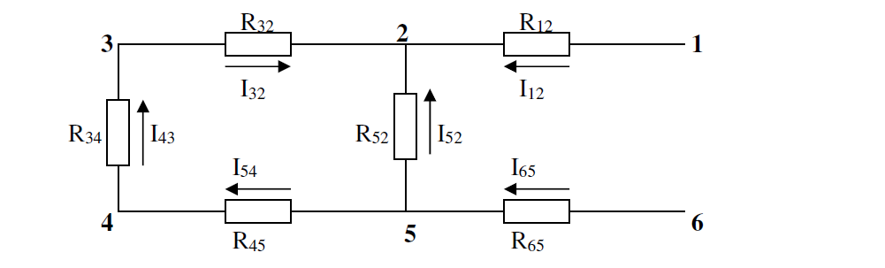

Didapatkan matriks dari persamaan linear berikut :

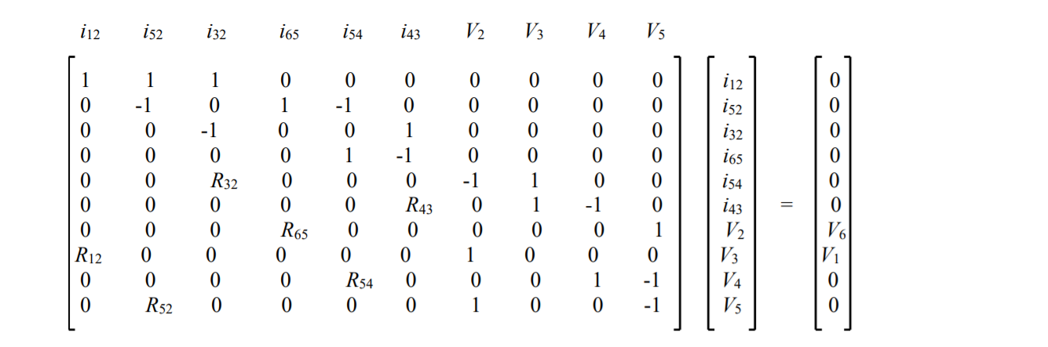

Tentukan

i12 , i52 , i32 , i65 , i54 , i13 , V2 , V3 , V4 , V5

bila diketahui

R12 = 5 ohm , R52 = 10 ohm , R32 = 10 ohm

R65 = 20 ohm , R54 = 15 ohm , R14 = 5 ohm.

V1 = 200 volt , V6 = 0 volt.

Didapatkan SPL dalam bentuk matriks berikut

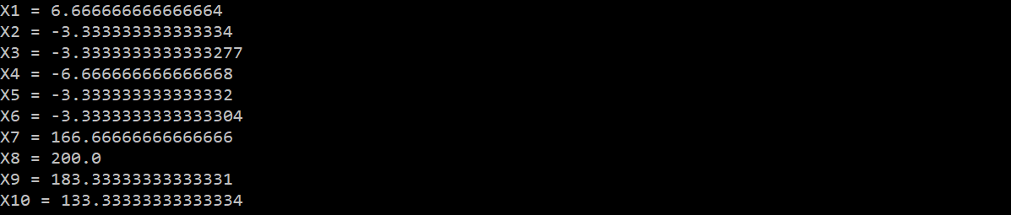

1. Testcase Ke-6

Testcase keenam adalah menaksir fungsi dengan polinom interpolasi

$$f\left(x\right)= \frac{e^{-x}}{1+\sqrt{x}+x^{2}}$$

* Pada selang [0,5] dengan derajat n = 5 adalah



* Pada selang [0,5] dengan derajat n = 10 adalah

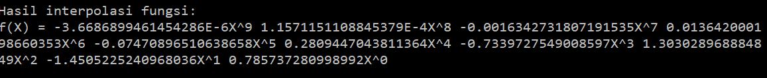

* Pada selang [0,5] dengan derajat n = 12 adalah



1. Testcase Ke-7

Testcase ketujuh adalah menaksir polinom interpolasi dengan pasangan titik dibawah

|  |  |  |  |  |  |  |  |
| --- | --- | --- | --- | --- | --- | --- | --- |
| x | 0.1 | 0.3 | 0.5 | 0.7 | 0.9 | 1.1 | 1.3 |
| f(x) | 0.003 | 0.067 | 0.148 | 0.248 | 0.370 | 0.518 | 0.697 |

Didapatkan hasil interpolasi dengan polinom derajat 6



Maka didapatkan aproksimasi nilai :

1. f(0.2) = 0.032960
2. f(0.55) = 0.07111
3. f(0.85) = 0.33723
4. f(1.28) = 0.66754
5. Testcase Ke-8

Testcase kedelapan adalah menaksir harga penjualan rumah dengan interpolasi polynomial

|  |  |
| --- | --- |
| Tahun | Harga ($ Juta) |
| 1950 | 33.525 |
| 1955 | 46.519 |
| 1960 | 53.941 |
| 1965 | 72.319 |
| 1966 | 75.160 |
| 1967 | 76.160 |
| 1968 | 84.690 |
| 1969 | 90.886 |

Didapatkan polinom derajat 7



Maka didapatkan aproksimasi nilai :

1. f(1957) = 77.1875
2. f(1964) = 102.125
3. f(1970) = 122.5
4. f(1975) = 23.3125

Hal ini disebabkan nilai yang ditaksir di luar range, lalu interval data terlalu jauh

1. Testcase Ke-9

Testcase kesembilan adalah mencari fungsi viskositas kinematika air terhadap suhu

|  |  |  |  |  |  |  |
| --- | --- | --- | --- | --- | --- | --- |
| T (F) | 40 | 50 | 60 | 70 | 80 | 90 |
| v (10-5 ft2/detik) | 1.66 | 1.41 | 1.22 | 1.06 | 0.93 | 0.84 |

Didapatkan polinom interpolasi derajat 5



Maka didapatkan aproksimasi nilai viskositas :

1. T(62) = 1.18590
2. T(75) = 0.99602
3. KESIMPULAN DAN SARAN
4. Kesimpulan

Dari pembuatan tugas besar aplikasi aljabar lanjar dengan metode numerik diperoleh kesimpulan :

1. Program dapat memcahkan SPL dengan metode eliminasi Gauss-Jordan.
2. Program dapat mengakprosimasi kurva dengan interpolasi polynomial.
3. Program dapat memecahkan permasalahan matriks Hilbert.
4. Saran

Untuk mengembangkan program ini, saran yang perlu diperhatikan :

1. Penambahan GUI (Graphical User Interface) pada program.
2. Memperbagus UI (User Interface) program.
3. Memperkecil galat pada pembuatan program

Daftar Pustaka :

1. Aljabar Linear Elementer, Adiwijaya
2. Wolfram Alpha
3. Desmos Graphing Calculator